В Нигерии за два последних месяца боевиками фулани безжалостно убиты свыше трехсот христиан

19 марта 2019
Как сообщают контакты Фонда Варнава, в феврале и марте этого года в семи поселках в штате Кадуна, Нигерия, в которых проживают в основном христиане, были убиты около трехсот человек. Сообщают о жестоких изнасилованиях и нанесениях увечий мачете.
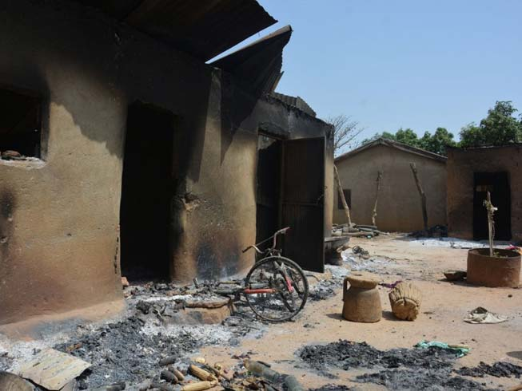
Дома в поселке Карамаи, сожженные во время нападения фулани
14 февраля на рассвете подверглась нападению деревня Карамаи. Около трехсот вооруженных боевиков ворвались в поселок с криками “Аллах акбар!” Они стреляли и грабили дома. 41 человек был убит, из которых почти все – женщины и дети, не считая нескольких человек пожилых и слепых, которые не смогли убежать.
11 марта боевиками фулани было совершено нападение на селение Догон Нома в штате Кадуна. Там был убит 71 человек и 28 ранены. По свидетельствам очевидцев, вооруженные люди “поджигали дома и стреляли во все, что движется”. Около ста домов было разрушено. Еще девять человек были убиты в Нанду Гбок в том же штате Кадуна 16 марта, там было разрушено 30 домов.
В районе Каджуру за последние два месяца в братской могиле были похоронены тела 73 женщин, некоторые из них были беременны, и 101 ребенка – от самых маленьких, которые были привязаны к спинам своих матерей, и до 10 летних. Очевидцы рассказывают, что большинство мужчин в этих поселках бежали, когда начинались нападения. Другие в этом время помогали в соседних поселках, где нападения произошли накануне.
Во время недавних выборах в Нигерии президент Бухари, который был переизбран, обещал “установить мир” в неспокойных регионах, упомянув особенно штаты Плато, Бенуэ и Кадуна. Пасторы церквей постоянно обращаются к президенту, который сам из мусульман фулани, принять решительные меры и положить конец жестокому насилию пастухов фулани в отношении христианских фермерских общин.
Нападения вооруженных пастухов фулани стали постоянной угрозой для жителей Среднего Пояса Нигерии, где проживают преимущественно христиане. За последние два года фулани убили там свыше 6,000 человек. Нападающие разрушают дома и церкви. С 2001 года было разрушено как минимум 500 церквей только в одном штате Плато.
Фонд Варнава

